**Estruturação do Problema - Residência Técnica em S.I**

**Imersão Inicial ao Problema**

**Situação Problema**

* De que forma o problema se manifesta e quais as principais dores?  
    
  O problema se manifesta no âmbito organizacional, onde ainda hoje é percebido um número muito alto de reclamações de assédio de todos os tipos dentro das organizações, conforme análise feita da planilha WPTW, até mesmo das mais conhecidas. A falta de transparência do ambiente organizacional dificulta o entendimento de quem não faz parte sobre como os colaboradores são tratados. Além disso, o receio de represálias faz com que boa parte não denuncie. O fato de que os casos são completamente tratados pela própria empresa aumenta o risco de que se tenha um setor de compliance ineficaz.
* Quais motivações foram identificadas?  
    
  Expor as empresas que possuem uma boa avaliação por parte dos funcionários, pois além de assegurar a confiança na empresa de que possui um ambiente limpo, também passa segurança a quem pretende trabalhar na empresa.  
  Aumentar a transparência de casos de assédio, de forma que todo o público possa ver as solicitações que não foram tratadas, aumentando a urgência para que as empresas possam tratar os casos denunciados com a devida prioridade.  
  Prover um canal seguro de feedbacks do funcionário para a empresa, evitando que os funcionários tenham medo de denunciar.
* Quais as causas observadas para cada sentimento de dor mapeado?  
    
  A falta de transparência acontece por não haver nenhum meio para dar luz às reclamações e feedbacks de forma confiável e reconhecida pela sociedade.  
  A ausência de tratativas por parte da empresa acontece por conta da maioria tratar apenas internamente.  
  O medo dos colaboradores de denunciarem é ocasionado pela incerteza de que a sua reclamação não se tornará de conhecimento do agressor, pois todo o processo é feito internamente.
* Quais os sintomas observados para cada sentimento de dor mapeado?  
    
  Perda de produtividade por parte do colaborador e saúde mental prejudicada, aumento do número de ausências no trabalho, diminuição da eficiência da empresa tendo em vista a diminuição da produtividade do colaborador
* De onde se origina a causa para os problemas observados?  
    
  A origem do problema se dá a partir da imaturidade da cultura organizacional, criando compliance ineficaz e insegurança para os colaboradores.

**Ambiente**

* Partes envolvidas que influenciam?  
    
  Superiores hierárquicos, equipe de compliance, recursos humanos
* Partes envolvidas que são impactadas?  
    
  Colaboradores, pessoas que pretendem entrar na organização
* De que forma os serviços prestados estão sendo afetados?  
    
  A saúde dos colaboradores é afetada de forma geral, isso ocasiona na redução da produtividade, pedidos de demissão e ausências justificadas. Isso gera a redução da produtividade da organização como um todo, prejudicando a eficiência.
* Questões PESTEL que estão sendo descumpridas ou não estão sendo observadas?  
    
  Sociais: Piora na qualidade de vida dos colaboradores  
  Legais: Lei 14.612, de 2023
* Questões de segurança da informação que estão sendo negligenciadas ou não estão sendo observadas?  
    
  A retaliação acontece porque o agressor (quem não deveria ter acesso à informação da denúncia) consegue acesso à informação.
* Questões de proteção de dados que não estão sendo observadas?  
    
  Os agressores tomam conhecimento de quem fez a denúncia a partir de informações sensíveis que não deveriam ter sido expostas.
* Questões tecnológicas que não estão sendo implementadas ou funcionando de forma satisfatória?  
    
  Canal de feedback seguro.

**Negócio**

* Descreva o negócio principal de cada entidade envolvida ou afetada;  
    
  Os colaboradores são todos aqueles que desempenham alguma atividade dentro da organização.  
  Os superiores hierárquicos são também colaboradores que se localizam um nível acima na camada hierárquica da organização em relação aos seus liderados.  
  Os indivíduos afetados pela sociedade possuem interesse em entrar na organização.
* Identifique quem são os clientes alvo do negócio;  
    
  Os colaboradores da organização.
* Quais indicadores de negócio estão sendo afetados pela situação problema?  
    
  A produtividade das equipes da organização.

**SSM**

**01 - Definição da situação problemática:**

Com o grande número de empresas e consequentemente de colaboradores, é mais comum do que se imagina a ocorrência de casos dos mais diversos tipos de assédio dentro das organizações. O que deveria ser resolvido internamente pelas próprias organizações acaba saindo do controle em uma complexa rede de eventos, que na maioria das vezes causa desânimo nos colaboradores que trabalham na organização, pois esses possuem o entendimento de que a denúncia formal não resultará em nada ou então possuem receio de sofrer com represálias. Esse quadro prolongado pode degradar a saúde do colaborador e em casos mais graves levar à morte. Além disso, é comum que pessoas que pretendem entrar como colaboradores de certas organizações se encontrem receosos quanto ao ambiente de trabalho que podem acabar enfrentando, existindo a possibilidade de que se encontrem presos em uma situação degradante por um bom tempo, devido às necessidades financeiras e ao medo de sujar o seu histórico de experiências ficando pouco tempo em uma organização, o que poderia prejudicar as chances de que consigam outro emprego no futuro. Já por parte das organizações, nota-se relatos dos próprios colaboradores sobre a deficiência das equipes que deveriam tratar desses assuntos, muitas vezes causada por influência de superiores hierárquicos ou figuras de grande importância dentro da organização.

Se por um lado há uma necessidade por evitar esses pontos negativos, por outro lado nota-se uma necessidade das organizações se consolidarem como bons lugares para se trabalhar, os quais fornecem um ambiente de trabalho saudável para os colaboradores. Um bom exemplo disso é o selo GPTW fornecido às melhores empresas para se trabalhar. Esse selo avalia diversos critérios para atribuir uma nota às organizações. No momento de atrair talentos para o time, esse selo é de grande relevância, pois muitos profissionais prezam pela saúde no ambiente de trabalho, tendo em vista que os mesmos passarão boa parte do tempo em contato com esse ambiente.

**Partes interessadas:**

* **Cliente:** Colaboradores das organizações e pessoas que pretendem entrar como colaboradores.
* **Analista:** Colaboradores responsáveis pela investigação interna dos casos relatados.
* **Proprietário:** Escalas mais altas das organizações.

**Desenho da situação problemática:**

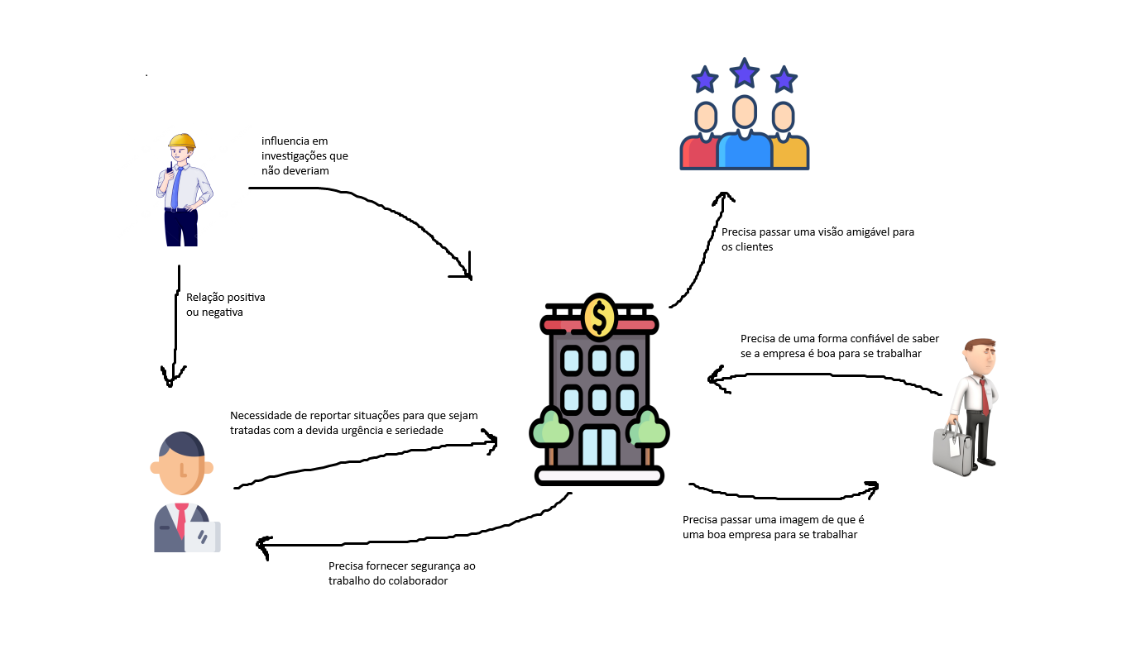

**02 - Construir modelos de atividades intencionais:**

1. **Fórmula PQR (1 e 2):**Fazer um sistema de informação que ajudará na questão da transparência interna da organização para que as empresas possam tratar os casos com a devida urgência, mantendo o status como boa empresa para se trabalhar, além de fornecer um canal seguro de feedbacks para que colaboradores possam expressar suas opiniões e críticas, e servir como um canal de consulta para pessoas que pretendem entrar como colaboradores das organizações.
2. **Mnemônico CATWOE:  
     
   C:** Colaboradores das organizações e pessoas que pretendem entrar como colaboradores, além dos próprios clientes.  
   **A:** Colaboradores, possíveis colaboradores, pessoas externas à organização, equipes responsáveis por tratar os casos internos.  
   **T:** A eficácia será medida a partir do momento que as informações disponíveis sejam suficientes para que as organizações tratem dos casos internos sem nenhum viés, assim como evidenciar bons locais de trabalho. A eficiência será constatada com a melhora na avaliação da maior parte das organizações e a redução no tempo médio de atuação nos incidentes. A efetividade será medida observando o tempo que essas empresas passam com avaliações positivas.  
   **W:** A visão de mundo se baseia no contexto organizacional e no mercado de trabalho.  
   **O:** Alto nível das organizações.  
   **E:** Restrições do ambiente externo se traduzem nas questões legais observadas, como por exemplo a segurança dos dados por parte da LGPD.
3. **Tarefas primárias e baseadas em problemas:  
     
   Primárias:** Notificar a organização quanto ao feedback recebido, Fornecer um canal seguro de feedbacks aos colaboradores.  
   **Baseada em problemas:** Consulta por parte do público externo das organizações
4. **Diagrama:**

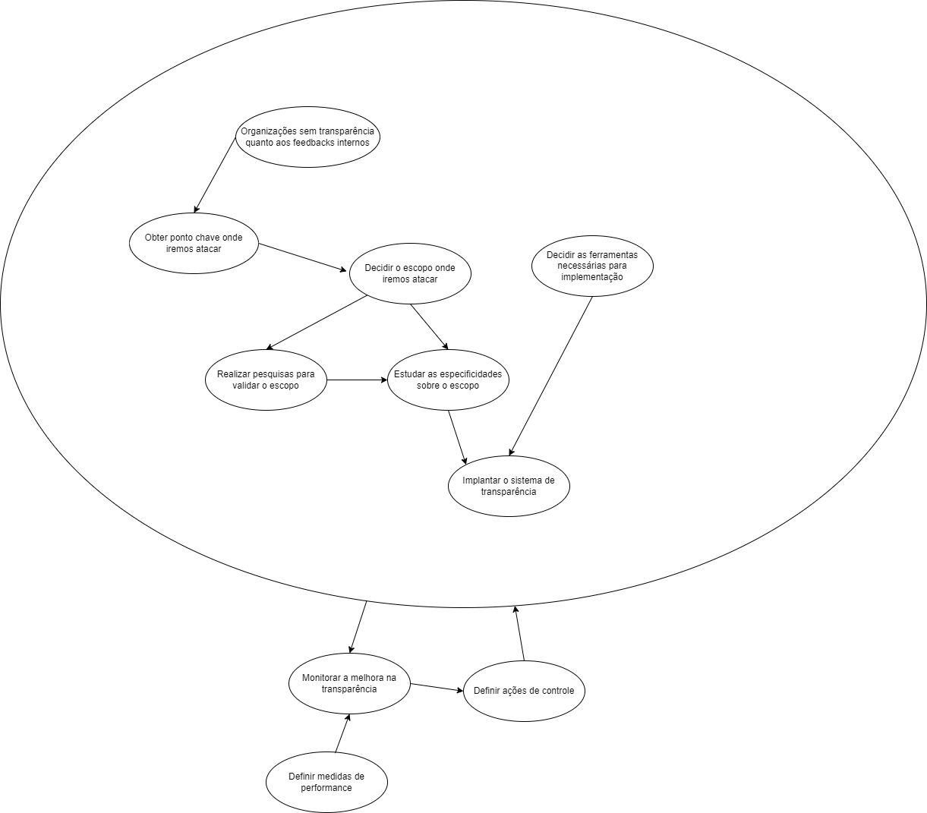

**Explorar**

* Revisar a literatura ao seu tema
* Pesquisa ampliada para identificar os pontos chaves

Canvas de Hipótese

* **Tema da minha Hipótese**
  + Casos de assédio moral, assédio sexual e discriminações são persistentes no ambiente de trabalho, sem que exista uma forma de incentivar estas práticas, ou recompensar quem as faz corretamente.
* **Quem possui esse problema**
  + O problema se manifesta no âmbito organizacional, onde ainda hoje é percebido um número muito alto de reclamações de assédio de todos os tipos dentro das organizações, conforme análise feita da planilha, WPTW, até mesmo das mais conhecidas.
* **Soluções existentes:**
  + Muitas organizações tentam as políticas e campanhas de conscientização, canais internos de denúncias, ONG etc.
* **dores e sofrimentos**
  + A falta de transparência acontece por não haver nenhum meio para dar luz às reclamações e feedbacks de forma confiável e reconhecida pela sociedade.
  + A ausência de tratativas por parte da empresa, acontece por conta da maioria tratar apenas internamente
  + O medo dos colaboradores de denunciarem é ocasionado pela incerteza de que a sua reclamação não se tornará de conhecimento do agressor, pois Todo o processo é feito internamente
  + Muitos casos vêm da parte da alta gerência, que muitas vezes são imunes a essas denúncias.
* **Analogia do problema / solução**
  + Fazer um sistema de informação que ajudará na questão da transparência interna da organização para que as empresas possam tratar os casos com a devida urgência, mantendo o status como boa empresa para se trabalhar, além de fornecer um canal seguro de feedbacks para que colaboradores possam expressar suas opiniões e críticas, e servir como um canal de consulta para pessoas que pretendem entrar como colaboradores das organizações.
* **Por que minha solução é a melhor e ou única** 
  + Não identificamos nenhuma outra plataforma e/ou iniciativa voltada para dar visibilidade para empresas que adotam a boa prática social, e por meio de incentivos ajudar as empresas a seguir o caminho ESG, voltada exclusivamente para o S.
* **Modelo de negócios Primeira versão**

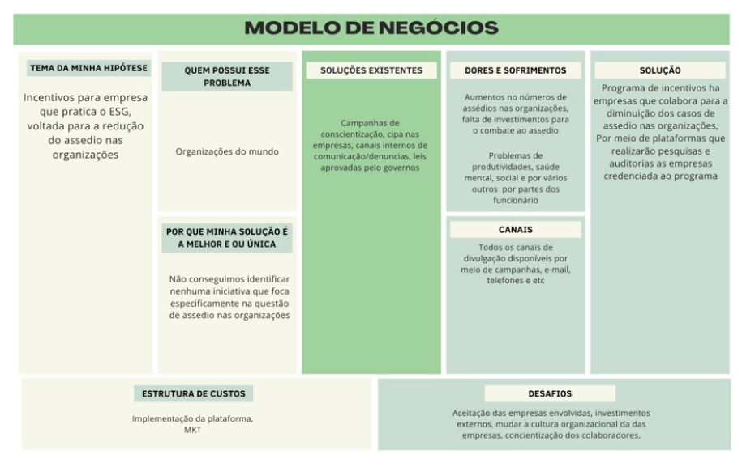

* **Pontos Chaves**

**01 - Definição da situação problemática:**

De acordo com uma pesquisa realizada pelo portal de vagas Indeed, foi revelado que 68% dos entrevistados relatam que a empresa em que trabalham poderia ser mais inclusiva. Além disso, foi revelado que 94% dos candidatos buscam informações sobre a empresa antes de se candidatarem. Portanto, nota-se a importância de se ter informações confiáveis e transparentes sobre o ambiente organizacional, pois se trata de um grande fator decisório no momento de escolher trabalhar em uma organização.   
Atualmente, existem sistemas que se propõe a fazer o trabalho de um portal de avaliações e feedbacks. Entretanto, grande parte desses portais não possuem uma fonte confiável de informações, e se baseiam apenas em informações compartilhadas pelo usuário, que pode ou não trabalhar na organização. Outro problema é a ausência da diversidade nas análises realizadas pelos portais consolidados hoje. Grande parte dos portais se focam em questões como salário, tempo de trabalho e um campo aberto de texto para feedback.  
A ausência de informações confiáveis e diversificadas sobre o ambiente organizacional pode acabar prejudicando a escolha de um candidato, podendo fazer com que o mesmo recuse uma vaga por informações falsas sobre a organização ou escolha trabalhar em uma organização que não esteja de acordo com seus princípios.

**Partes interessadas da situação problemática:**

* **Cliente:** Organizações
* **Analista:** Grupo 2 da residência
* **Proprietário:** Pessoas que buscam informações sobre as organizações

**02 - Construir modelos de atividades intencionais:**

1. **Fórmula PQR (1 e 2):**Criar um sistema para coletar informações confiáveis sobre o ambiente organizacional com o apoio das organizações para aumentar a confiabilidade das buscas aos candidatos das vagas.
2. **Mnemônico CATWOE:  
     
   C:** Pessoas que desejam buscar informações sobre a organização.  
   **A:** Colaboradores, possíveis colaboradores, pessoas externas à organização e a própria organização.  
   **T:** A eficácia será medida a partir do momento que as informações disponíveis sejam suficientes para auxiliar os candidatos das vagas na escolha de uma organização para se trabalhar, podendo ser medido até mesmo por indicadores como “esta avaliação me ajudou”.  
   A eficiência será constatada com a melhora nas notas das organizações devido aos esforços para se consolidarem como bons lugares para se trabalhar, podendo ser medido por indicadores como a quantidade de organizações com avaliação acima de 80%.  
   A efetividade será medida observando o tempo que essas empresas passam com avaliações positivas.  
   **W:** A visão de mundo se baseia no contexto organizacional e no mercado de trabalho.  
   **O:** Organizações.  
   **E:** Restrições do ambiente externo se traduzem nas questões legais observadas, como por exemplo a segurança dos dados por parte da LGPD. Além disso pode ser observada uma resistência a princípio, que deverá ser contornada pelos benefícios oferecidos também às organizações.
3. **Tarefas primárias e baseadas em problemas:  
     
   Primárias:** Cadastrar feedbacks, consultar feedbacks cadastrados  
   **Baseada em problemas:** Cadastro de empresas, cadastro de usuários, rankeamento, premiações

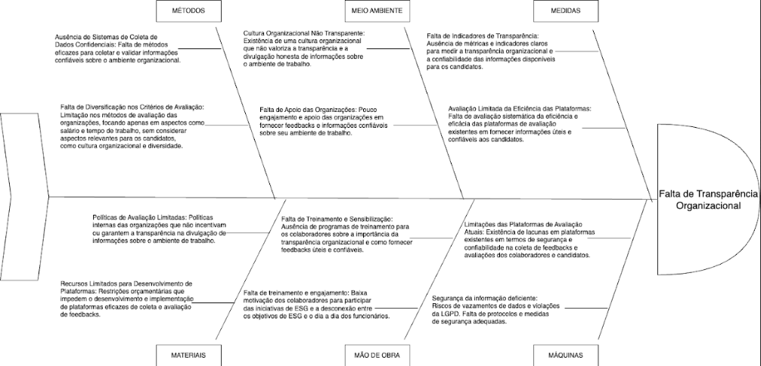

**Ideação e Oportunidades de Melhorias**

**IDEIA 1 - Observatório de dados de casos de assédio(sexual e moral) e descriminação no ambiente de trabalho**

**Justificativa:**

No *“Guia Lilas: Orientações para prevenção e tratamento ao assédio moral e sexual e à discriminação no Governo Federal”*, 2023 é descrito que uma das forma para combater o assédio moral, sexual e descriminações é dar visibilidade para os casos, *“A Administração deve ter mecanismos e sistemas de monitoramento e geração de dados com sistematização de relatórios para acompanhamento e tomada de decisão.”* , a ferramenta que pode cumprir o este papel é justamente são os Observatórios de dados, para Jeferson Kenedy Morais Vieira et al., os observatórios podem *“otimizar e apoiar a tomada de decisão”* , também possibilita a “criação de estruturas de coleta de dados em alta escala“, e por fim *“os observatórios podem possibilitar acesso a dados, informação e conhecimento disponível sobre uma temática” ,* O que preenche os requisitos citados pela nossa fonte demandante.

**Descrição:**

Sendo assim a ideia seria criar um observatório de dados, contendo os dados principalmente de casos encontrados em:

* Base do TST sobre casos transitados e julgados <https://jurisprudencia.tst.jus.br/>;
* Observatório de diversidade TST : <https://smartlabbr.org/diversidade>;
* Dados sobre emprego do Caged.
* E outras bases governamentais de confiança.

Os dados devem representar casos reportados, a identificação dos grupos que reportaram os casos, ocorrências por ano, casos por regiões geográficas, casos que foram reportados e permanecem em aberto, dentre outros.

Desta forma possibilitar que empresas, pessoas comuns, ongs, sindicatos, cooperativas e até quem sabe órgãos de estados possam tomar melhores decisões e consequentemente coibir o problema.

PM Canvas da Solução

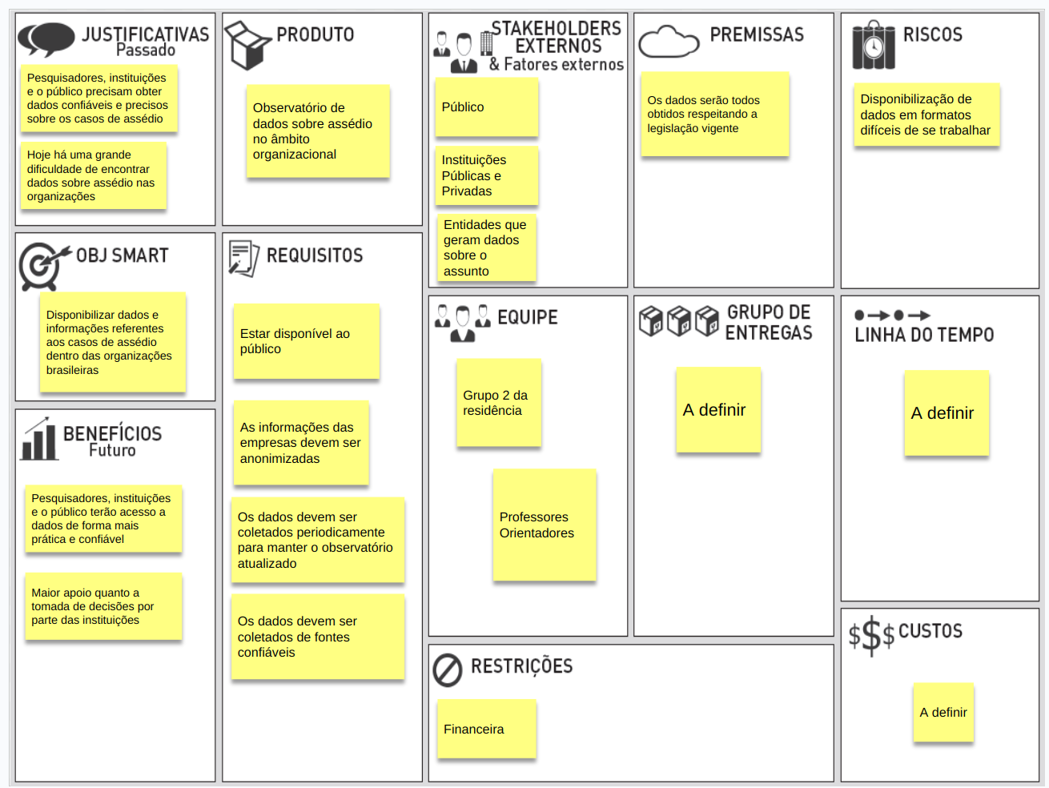

**IDEIA 2 - Chatbot para informar sobre como lidar em casos de Assédio e Discriminação no Ambiente de Trabalho**

**JUSTIFICATIVA:**

ParaBradaschia, Carisa Almeida a prevenção é o caminho mais barato e fácil para combater o assédio moral e a descriminação no ambiente organizacional, os mesmo ainda argumentam que existem três esferas em que as medidas preventivas possam acontecer, no escopo do indivíduo, organizações e da sociedade.

No aspectos das organizações é mencionado que os informação/treinamentos, é uma das formas efetivas de se combater os casos de assédio e descriminação, Bradaschia e Carisa Almeida argumentam que:

*“Muitas empresas, no entanto, ainda não se deram conta da seriedade deste problema ou não tomaram nenhuma ação. Uma pesquisa de Salin (2004) com 385 gerentes na Finlândia mostrou que 80% deles não haviam recebido nenhuma informação sobre como lidar com o assédio no trabalho e mais de 50% achava que a empresa não tinha capacidade de lidar com uma situação de assédio, caso ocorresse.”*

Evidenciando que se faz necessário uma forma de informar, não só os colaboradores mas também os empregadores, quanto às formas de se lidar com o caso, os mesmo também citam que:

“*Na pesquisa de Djurkovic, McCormmack e Casimir (2005) com vítimas de uma situação de assédio, elas, na maioria das vezes, usavam somente a estratégia de “evitar” o agressor, enquanto nenhuma das vítimas estudadas tentou buscar ajuda da organização. Segundo estes autores, isto pode ser um indício de falta de confiança nos líderes ou em outras áreas (ex. RH) para resolver o problema.”*

Os autores sugerem que uma das formas é dar ampla assistência para as vítimas,

*“Prevenção Terciária - é feita de modo que toda vítima de uma situação traumática receba suporte e assistência, o que aumenta sua capacidade de lidar com riscos potenciais no futuro. “*

O que nos permitirá dar tal assistência e ao mesmo tempo informar os que passarem por este tipo de situação, é uma ferramenta de comunicação de massas, munidas de conhecimentos necessários para lidar com o caso, e além disso, mesmo focado nas organizações essa ferramenta, não estaria dentro delas, assim aumentando a sua credibilidade.

* **DESCRIÇÃO:**

A implementação de um chatbot acessível via WhatsApp integrado uma IA Generativa para lidar com assédio e discriminação no ambiente de trabalho. Fornece acesso imediato a informações, orientação personalizada e recursos para denúncia segura, o chatbot pode capacitar os funcionários a lidar com o assédio e a discriminação de forma eficaz, podendo promover um ambiente de trabalho mais seguro, inclusivo e respeitoso. Além disso, a implementação do chatbot pode reduzir o risco de litígios trabalhistas, proteger a reputação da empresa e aumentar a produtividade e o engajamento dos funcionários.

Em muitas organizações, a falta de informações claras e recursos acessíveis para lidar com situações de assédio e discriminação no ambiente de trabalho é um problema persistente. Funcionários e empregadores muitas vezes se veem em situações desconfortáveis ou prejudiciais sem saber como agir, o que pode levar à subnotificação desses casos e à perpetuação de um ambiente de trabalho tóxico.

Para abordar essa lacuna crítica de conhecimento e promover um ambiente de trabalho mais seguro e inclusivo, propomos a criação de um chatbot acessível via WhatsApp. Este chatbot seria um recurso centralizado e fácil de usar, fornecendo orientações instantâneas e confiáveis sobre como lidar com diferentes formas de assédio e discriminação no local de trabalho.

Com o chatbot, os funcionários e empregadores teriam acesso imediato a informações sobre seus direitos e deveres, os procedimentos a seguir em caso de assédio ou discriminação, e recursos para buscar ajuda e suporte. Além disso, o chatbot poderia oferecer orientações personalizadas com base nas circunstâncias específicas de cada situação, ajudando os funcionários e empregadores a se sentirem mais capacitados e confiantes para enfrentar esses desafios.

Para as empresas, a implementação de um chatbot para lidar com assédio e discriminação no ambiente de trabalho oferece uma série de benefícios tangíveis. Além de promover um ambiente de trabalho mais seguro e inclusivo, a solução pode reduzir o risco de litígios trabalhistas, proteger a reputação da empresa e aumentar a produtividade e o engajamento dos funcionários, além de também fornecer assessoria para tratar e enfrentar casos dentro da empresa.

Em resumo, o chatbot integrado a IA Generativa proposto representa uma solução inovadora e eficaz para um problema urgente e relevante nas organizações modernas. Ao capacitar os funcionários com informações e recursos para lidar com o assédio e a discriminação no local de trabalho, podemos promover uma cultura de respeito, equidade e bem-estar para todos os colaboradores.

* **OPORTUNIDADES DE MELHORIA:**

Para validar oportunidades de melhoria baseadas na avaliação multiatributo COBIT que o professor Eliomar disponibilizou via um documento, é importante considerar as práticas adotadas anteriormente e o nível de maturidade da Unidade Assistida (UA). Se a UA não possui nenhuma prática adotada anteriormente ou não é possível explorar neste momento, é recomendado que o Time se baseie no Nível de Maturidade 1.

Para cada atributo avaliado (Sensibilização e Comunicação, Políticas, Planos e Procedimentos, Ferramentas e Automação, Habilidades e Conhecimentos, Responsabilidades e Responsabilização, Metas e Mensuração), o nosso Grupo tentou identificar oportunidades de melhoria.

Por exemplo, no atributo de Sensibilização e Comunicação, a UA pode melhorar a conscientização dos funcionários sobre o assédio e a discriminação no local de trabalho, implementando programas de treinamento, campanhas de comunicação e algum sistema de informação.

No atributo de Políticas, Planos e Procedimentos, a UA pode desenvolver e implementar políticas claras e transparentes para lidar com casos de assédio e discriminação, estabelecendo procedimentos eficazes de denúncia e investigação.

Em Ferramentas e Automação, a UA pode explorar soluções tecnológicas de sistema de informação, como o Chatbot proposto, para fornecer acesso fácil a informações e recursos sobre assédio e discriminação no ambiente de trabalho.

Para Habilidades e Conhecimentos, a UA pode investir em treinamento e desenvolvimento para capacitar os funcionários e gestores a reconhecerem, prevenirem e responderem adequadamente a situações de assédio e discriminação.

Em Responsabilidades e Responsabilização, a UA pode definir claramente as responsabilidades dos diferentes níveis hierárquicos em relação à prevenção e resposta ao assédio e discriminação, bem como as consequências para comportamentos inadequados.

Por fim, em Metas e Mensuração, a UA pode estabelecer indicadores de desempenho para avaliar a eficácia das iniciativas de prevenção e resposta ao assédio e discriminação, permitindo uma avaliação contínua e aprimoramento das práticas adotadas.

* **POR QUE SERIA BOM PARA TODAS AS PARTES?:**

Os stakeholders envolvidos na implementação da ideia do chatbot para lidar com assédio e discriminação no ambiente de trabalho incluem:

1. **Funcionários:**
   1. **Principais beneficiários** diretos da implementação da ideia.
   2. Interessante para eles porque teriam acesso fácil a informações e recursos para lidar com situações de assédio e discriminação, promovendo um ambiente de trabalho mais seguro e inclusivo.
   3. Benefícios: aumento do bem-estar, segurança e confiança dos funcionários, redução do estresse relacionado ao assédio, e capacitação para lidar com situações desafiadoras de forma eficaz.
2. **Gestores e Recursos Humanos:**
   1. Responsáveis por garantir um ambiente de trabalho ético e respeitoso.
   2. Interessante para eles porque ajuda na gestão proativa e eficaz de casos de assédio e discriminação, reduzindo o risco de litígios e protegendo a reputação da empresa.
   3. Benefícios: redução do risco legal e reputacional, melhoria da cultura organizacional, e fortalecimento das relações com os funcionários.
3. **Alta Administração:**
   1. Responsável por estabelecer a visão e as prioridades da empresa.
   2. Interessante para eles porque demonstra o compromisso da empresa com a responsabilidade social e criação de um ambiente de trabalho sustentável.
   3. Benefícios: fortalecimento da marca e da reputação corporativa, atração e retenção de talentos, e potencial aumento da competitividade no mercado.
4. **Clientes e Investidores:**
   1. Partes interessadas externas que têm interesse no desempenho e na reputação da empresa.
   2. Interessante para eles porque demonstra que a empresa está comprometida com a ética e a responsabilidade social, o que pode influenciar positivamente a decisão de compra e investimento.
   3. Benefícios: aumento da confiança do cliente, melhoria da percepção da marca, e potencial aumento do valor das ações da empresa.

Em resumo, a implementação da ideia do chatbot beneficia a todos os stakeholders, promovendo um ambiente de trabalho mais seguro e inclusivo, reduzindo o risco legal e reputacional, fortalecendo a cultura organizacional e melhorando a percepção da empresa no mercado.

* **POR QUE ESSA SOLUÇÃO NÃO EXISTE OU NÃO TEMOS CONHECIMENTO DA EXISTÊNCIA?:**

Existem algumas razões pelas quais uma solução como um chatbot para lidar com assédio e discriminação no local de trabalho pode não ter sido amplamente adotada até agora:

1. **Sensibilidade do Tema:** Assédio e discriminação são questões extremamente sensíveis e complexas. As empresas podem hesitar em abordar esses tópicos de maneira direta, com medo de reações negativas dos funcionários ou de serem percebidas como admitindo problemas internos.
2. **Custos de Desenvolvimento e Implementação:** Desenvolver e implementar um chatbot eficaz requer investimento significativo em termos de recursos financeiros, tempo e esforço de desenvolvimento, o que para empresas de pequeno e médio porte não é muito viável. Muitas empresas podem não estar dispostas a fazer esse investimento sem uma compreensão clara do retorno sobre o investimento e dos benefícios tangíveis que a solução traria.
3. **Cultura Organizacional e Resistência à Mudança:** Em algumas organizações, especialmente aquelas com culturas tradicionais ou hierárquicas, pode haver resistência à adoção de novas tecnologias ou mudanças na forma como os problemas são abordados. A implementação de um chatbot pode ser vista como uma mudança disruptiva e encontrar resistência por parte dos colaboradores ou da liderança.
4. **Medo das Organizações de se Exporem:** Muitas organizações temem expor publicamente problemas de assédio e discriminação no local de trabalho, devido ao impacto negativo que isso pode ter em sua reputação e imagem de marca. O receio de danificar sua imagem perante clientes, investidores e o público em geral pode levar as empresas a evitar abordar esses problemas abertamente, mesmo que isso signifique ignorar ou minimizar a gravidade dos casos de assédio e discriminação.
5. **Desafios em PMEs e Casos de Assédio por parte dos Proprietários:** Nas pequenas e médias empresas (PMEs), especialmente aquelas onde os proprietários ou administradores ocupam papéis de liderança direta, há desafios únicos relacionados ao assédio no local de trabalho. Em muitos casos, os próprios donos ou administradores podem ser os perpetradores do assédio, criando uma cultura organizacional onde tais comportamentos são tolerados ou até mesmo encorajados. Isso pode tornar ainda mais difícil para que os funcionários denunciem o assédio, devido ao medo de retaliação ou de perder seus empregos e difícil de os donos adotarem mudanças, já que iriam se prejudicar. Além disso, as PMEs podem ter recursos limitados para implementar políticas e procedimentos formais de prevenção e resposta ao assédio, tornando o problema ainda mais desafiador de ser abordado.

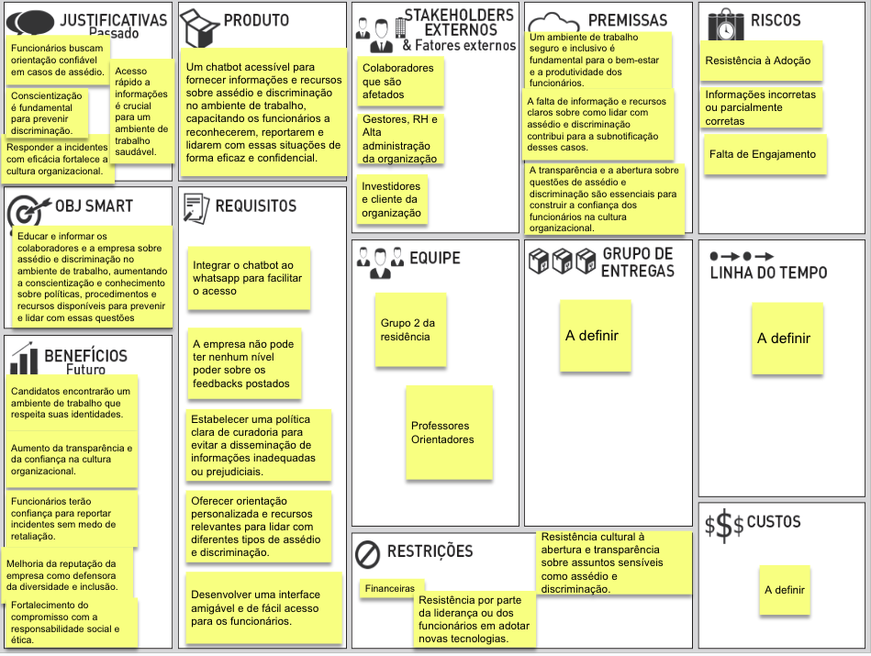

**Ideia 3 - Desenvolver um sistema de informação que centralize e gerencie dados relevantes dos associados dos sindicatos a fim de apurar dados sobre assédio nas organizações que atuam**

* **Situação Problema**
  + Os sindicatos trabalhistas enfrentam desafios na coleta, organização e análise de dados sobre seus associados.
  + A falta de informações precisas, dificulta a tomada de decisões e a avaliação da saúde e satisfação dos associados.
  + Com essa dificuldade e resistências de algumas organizações, os sindicatos não conseguem atuar diretamente em algumas situações que necessitam de uma maior intervenção, no nosso caso o assédio.
* **OPORTUNIDADES DE MELHORIA**
  + Melhor compreensão da saúde e bem-estar dos associados a respeitos a suas respectivas empresas.
  + Facilitação na tomada de decisões baseada em dados.
  + Maior eficiência na gestão sindical para atuação em algum caso.
  + Análise de Dados e Indicadores,
  + local seguro para os associados fornecerem os feedbacks,
  + local para treinamento e conscientização sobre os assuntos relacionados, além de ser um canal de comunicação transparente os associados podem relatar incidentes de assédio.
  + Informações aos associados sobre os recursos disponíveis para apoiá-los, como linhas diretas de denúncia ou serviços de aconselhamento.
  + Possibilidade de Integração com Órgãos Reguladores.
* **POR QUE SERIA BOM PARA TODAS AS PARTES?**
  + **Para os Associados e Sindicatos**
  + Proteção : Os associados teriam um meio seguro para relatar os casos de assédio
  + Apoio e Orientações: Os sindicatos poderia fornecer orientações legais, apoio emocional e recursos para os associados afetados
  + Transparência: A plataforma teria transparência em todas ações tomada pelo sindicatos para possíveis auditorias
  + Histórico documentado: Seria criado um registro de todos os incidentes para a fim de análise e ação que acharem pertinentes
* **Para as empresas:** 
  + As empresas poderiam demonstrar e atestar conformidades com as leis relacionadas ao assédio.
  + Cultura: A plataforma reforçaria uma cultura de respeito e ajudaria a buscar igualdades no local de trabalho
  + Ajudar na tomada de decisões: A empresa poderia identificar áreas com esse tipo de problema e tomar medidas corretivas**.**
* **Para a sociedade em geral:** 
  + Conscientização: A plataforma aumentaria a conscientização sobre o assédio no ambiente de trabalho
  + Busca por mudanças:A sociedade teria mais ferramentas para lutar por mudanças positivas nas políticas e práticas empresariais

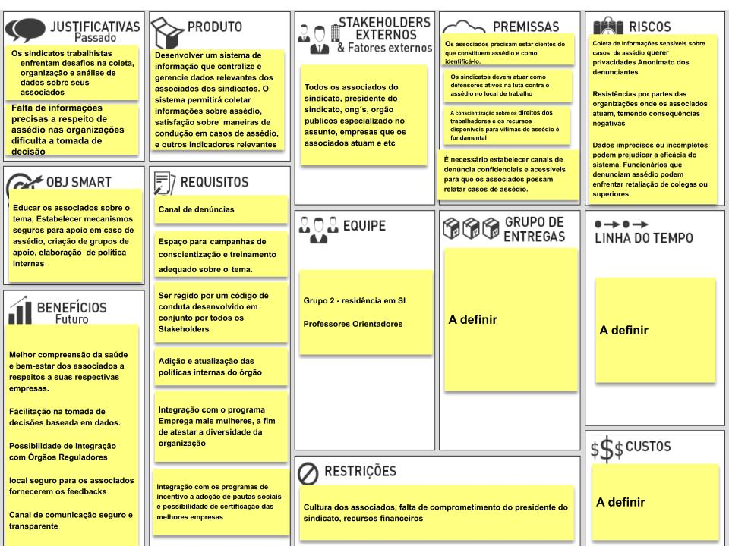

**Ideia 4 - Inteligência artificial para Monitoramentos em canais de comunicação corporativo**

* **Justificativa:** 
  + Com a dificuldade de identificar esses casos, o assédio em ambiente remoto aumenta cada vez mais, segundo o site [Assédio no trabalho remoto: um problema ainda maior? | SafeSpace](https://safe.space/conteudo/assedio-no-trabalho-remoto), com isso varios fatores influencia a prática desse crime, que são elas:
    - **Comunicação virtual e anônima:** A comunicação virtual oferece um certo grau de anonimato e proteção, levando as pessoas a agir de maneiras que não fariam pessoalmente.
    - **Dificuldade de monitoramento:** A intimidação por meio de canais digitais é mais difícil de ser monitorada pelas áreas de Recursos Humanos e Compliance das empresas
    - **Dificuldade de colocar limites:** O trabalho remoto tornou a divisão entre casa e trabalho menos clara
* **Descrição:** 
  + Desenvolver algoritmos de IA capazes de monitorar frases ou expressões que possam indicar casos de abuso. Esses algoritmos podem reconhecer palavras ofensivas, comentários sexuais ou qualquer outro comportamento inadequado. Quando detectam algo suspeito, alertam automaticamente os empregadores
* **Oportunidades de melhorias** 
  + **Redução de erros humanos:** A IA pode ajudar a reduzir erros humanos ,contribuindo com o desenvolvimento do colaborador.
  + **Identificação de Comportamentos Ofensivos:** Ferramentas de IA, como o Aware, podem identificar, investigar e lidar com comunicações ofensivas em estágios iniciais, sem exigir que a vítima denuncie o incidente a um superior.
  + **Monitoramento de Comunicações Digitais:** A IA pode analisar mensagens, e-mails e outras formas de comunicação digital para detectar padrões de assédio ou linguagem inadequada.
  + Treinamento e Sensibilização:
  + **Simulações de Treinamento com IA:** Desenvolver simulações de treinamento interativo com IA, onde os funcionários podem praticar como responder a situações de assédio. Isso ajuda a aumentar a conscientização e a capacidade de lidar com essas questões.
  + **Campanhas de Conscientização:** Usar IA para criar campanhas de conscientização sobre o assédio no ambiente de trabalho remoto. Isso pode incluir vídeos, infográficos e quizzes interativos para educar os funcionários sobre o tema.

**Ideia 5 - Desenvolver uma Plataforma de Denúncias Confidencial para um Ambiente de Trabalho Seguro**

* **JUSTIFICATIVA:**

A falta de um sistema seguro e eficaz para lidar com denúncias de assédio e discriminação no ambiente de trabalho é uma preocupação crescente nas organizações. Nosso squad conversou com um colaborador de uma cooperativa de crédito e ele nos revelou que atualmente os funcionários dependem de um simples e inseguro sistema de e-mail para relatar casos de assédio.

Esta abordagem não apenas compromete a privacidade e segurança dos denunciantes, mas também demonstra uma falha na proteção dos dados sensíveis dos funcionários. Além disso, as nossas pesquisas sobre esse tipo de sistema de denúncias mostraram que muitas empresas ainda não estão equipadas com informações claras ou capacidade de lidar com o assédio no local de trabalho.

Funcionários muitas vezes recorrem a estratégias inadequadas, como evitar o agressor, devido à falta de confiança na liderança ou nos departamentos de recursos humanos para resolver o problema.

Portanto, urge a necessidade de uma solução externa, confiável e especializada para lidar com denúncias de assédio e discriminação, fornecendo suporte às vítimas e educando tanto os colaboradores quanto os empregadores sobre como agir de forma eficaz nessas situações.

* **DESCRIÇÃO:**

Em muitas organizações, a falta de um sistema eficaz para lidar com denúncias de assédio e discriminação cria um ambiente de trabalho inseguro e desconfiado. Atualmente, os canais de denúncia internos podem comprometer a privacidade dos denunciantes, pois os dados podem ser acessados por pessoal de TI ou pela alta administração, incluindo potencialmente os próprios agressores.

Para abordar essa lacuna crítica de privacidade e confiança, propomos a criação de uma plataforma externa de denúncias, acessível apenas para colaboradores da empresa e projetada para manter a confidencialidade dos relatos. Esta plataforma seria implementada como uma solução whitelabel, garantindo que somente os funcionários da empresa tenham acesso e que a identidade da empresa seja protegida. Com essa plataforma, os funcionários teriam um canal seguro e neutro para relatar casos de assédio e discriminação, sem medo de retaliação ou violação de privacidade. Além disso, a empresa teria acesso a dados agregados para identificar tendências e padrões, permitindo medidas proativas para prevenir futuros incidentes e promover uma cultura de respeito e inclusão.

Em resumo, a plataforma de denúncias proposta visa proteger a privacidade e segurança dos denunciantes, fortalecendo a confiança dos colaboradores e promovendo um ambiente de trabalho mais seguro e saudável.

* **OPORTUNIDADES DE MELHORIA:**
  + Ferramenta para tomada de decisões baseadas em dados.
  + Recursos avançados de análise de dados.
  + Garantia de segurança e confidencialidade.
  + Disponibilização clara de recursos de apoio.

**POR QUE SERIA BOM PARA TODAS AS PARTES?**

* + **Associados/Funcionários:** Eles se beneficiariam de um ambiente de trabalho mais seguro e inclusivo, onde se sentem confortáveis para relatar casos de assédio e discriminação sem medo de retaliação. Isso promoveria o bem-estar e a saúde mental dos associados, além de melhorar a confiança na empresa.
  + **Gestão/Sindicatos:** Teriam acesso a dados e insights valiosos para tomar decisões informadas e implementar medidas preventivas mais eficazes. Além disso, uma plataforma de denúncias eficaz pode ajudar a evitar litígios e proteger a reputação da empresa ou da cooperativa.
  + **Consultores Jurídicos/RH:** Podem fornecer orientação e apoio na gestão de casos de assédio e discriminação, garantindo que as políticas e procedimentos estejam alinhados com as melhores práticas e as leis vigentes.
  + **Empregadores/Cooperativas:** Ao implementar uma plataforma de denúncias eficaz, podem criar um ambiente de trabalho mais ético e transparente, o que pode resultar em maior produtividade, engajamento dos funcionários e retenção de talentos. Além disso, evitam possíveis danos à reputação e custos associados a litígios.

**StoryBoard**

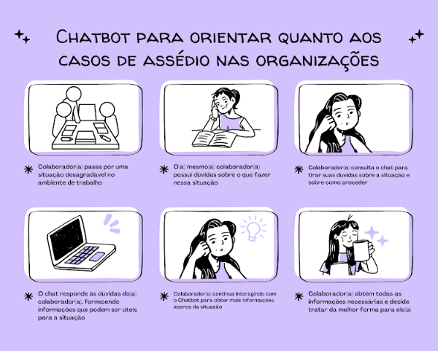

**Proposta Técnica(POC) Primeira Versão**

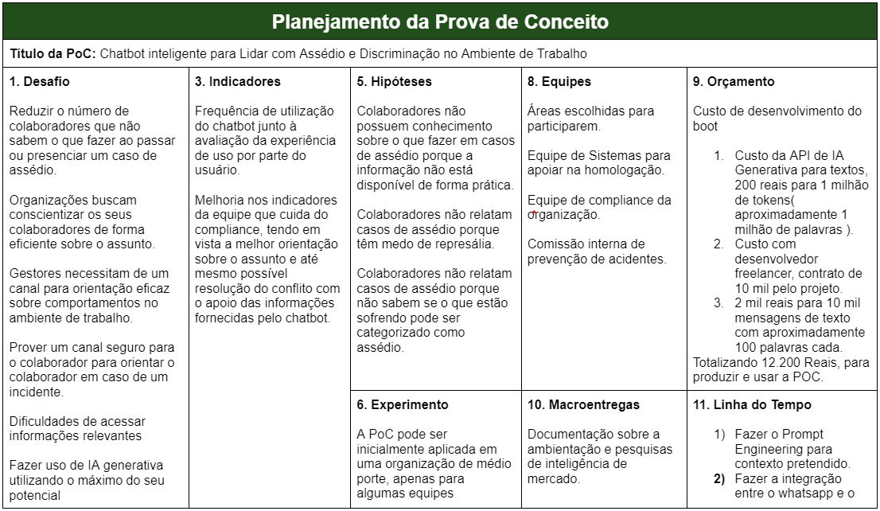

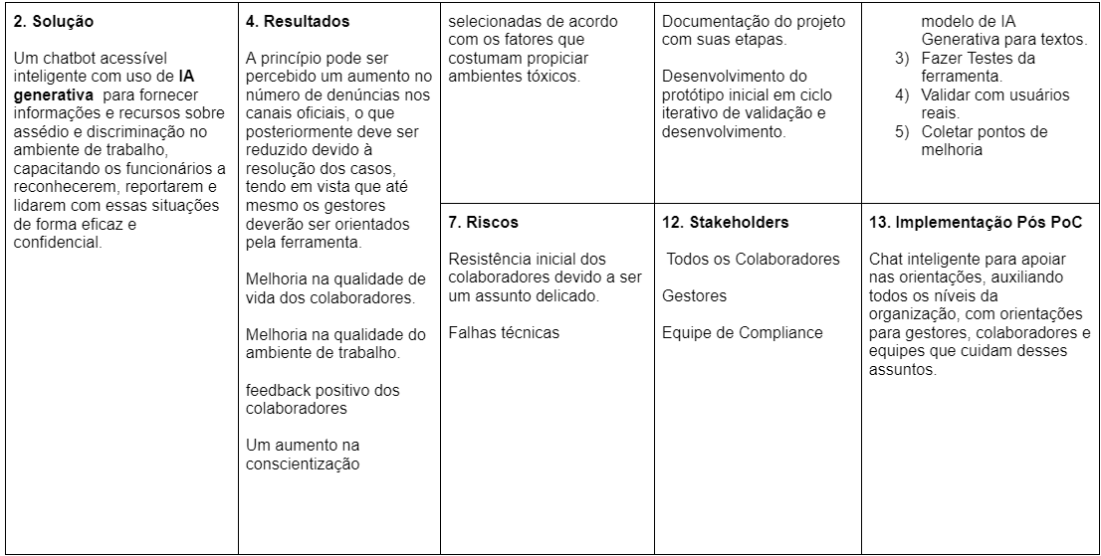

**Prototipação**

**Histórias de usuário**

* **Perfil**

Todos os Colaboradores que sejam alvos de assédio nas organizaçõe de trabalho

Gestores, presidentes que pretende ter uma melhor visão sobre assédio em suas organizações

* **persona**

**Nome:** Marina Santos

**Idade:** 32 anos

**Profissão:** Auxiliar administrativa

**Cidade:** Goiânia

Marina é uma auxiliar administrativa que trabalha em um escritório de advocacia renomado na cidade de Goiânia. Muitas vezes ela já sofreu e presenciou situação cometida pelos gerente, que poderia ser caracterizada como assédio, só que ela nunca teve coragem de prestar a denúncia, com medo de represálias ou até mesmo por falta de informações suficientes sobre o caso.

**Objetivos:**

Canal informativo seguro e sigiloso, para que ela possa ser instruída de como se portar quando sofrer ou presenciar uma situação dessa

evitar assim a falsa denuncia, desperdício de tempo.

**Desafios:**

Acessar um canal seguro de informações, relatar e ser instruído do que fazer de forma anônima.

Mudar a cultura do colaborador para procurar ajudar sempre que acontecer algo desse gênero.

**Comportamento:**

Utilizar seu smartphone para realizar a consulta com o chatbot inteligente, sem necessidade de instalação aplicativos complementares;

**Cenário**

Marina é uma auxiliar administrativa que trabalha em um escritório de advocacia renomado na cidade de Goiânia.

Um dia normal de trabalho marina estava no seu posto de trabalho como habitualmente fica todos os dias, quando seu supervisor lhe proferiu palavras que a deixou muito constrangida.

Ao chegar em sua residência marina resolveu abrir o chatbot da sua empresa, e interagir com o chat, como isso o chat conseguiu dar-lhe todas as informações relevantes sobre o que se considera ou não assédio, e lhe deu sugestões de site e ouvidoria especializado no seu caso específico, logo marina está feliz no seu trabalho, o agressor foi suspenso no seu cargo, após a iniciativa de marina, vários outros colaboradores decidiram utilizar o chat , afim de ficar sempre atualizado sobre o assunto.

Arquitetura 1ª Versão

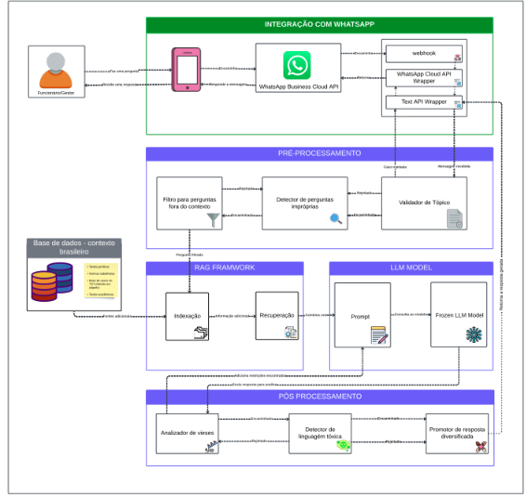

**Referências Bibliográficas :**

* GUIA LILÁS Orientações para prevenção e tratamento ao assédio moral e sexual e à discriminação no Governo Federal 2023. Disponível em <https://repositorio.cgu.gov.br/bitstream/1/16385/4/Guia_para_prevencao_assedio.pdf > Acesso em: 06, abr, 2024.
* SciELO - Brasil - UM ESTUDO SOBRE OBSERVATÓRIOS ATRAVÉS DE UM MAPEAMENTO SISTEMÁTICO DA LITERATURA UM ESTUDO SOBRE OBSERVATÓRIOS ATRAVÉS DE UM MAPEAMENTO SISTEMÁTICO DA LITERATURA, Disponível em : <<https://www.scielo.br/j/jistm/a/QK536jHDZNkqRhBWRkxD85q/>>, acesso em: 21, abr, 2024.
* Assédio moral no trabalho: a sistematização dos estudos sobre um campo em construção, Bradaschia, Carisa Almeida, disponível em <<https://repositorio.fgv.br/items/0808b119-ad58-40b4-8917-cd317427e5eb>>, acesso em 21, abr, 2024.
* Intervenções em assédio moral no trabalho: uma revisão da literatura, Débora Miriam Raab Glina, Lis Andreia Soboll, disponível em <<https://www.scielo.br/j/rbso/a/9wPnFsywPZyMjtP7Sy5LfyP>>, acesso em 21, abr, 2024
* Cartilha Assédio moral, sexual e outras formas de violências no trabalho< [Cartilha Assédio moral, sexual e outras formas de violências no trabalho - Fundação Oswaldo Cruz (Fiocruz): Ciência e tecnologia em saúde para a população brasileira](https://portal.fiocruz.br/documento/cartilha-assedio-moral-sexual-e-outras-formas-de-violencias-no-trabalho)>
* Denúncias de assédio via E-mail <<https://www.prefeitura.sp.gov.br/cidade/secretarias/ouvidoria/fale_com_a_ouvidoria/index.php?p=235139>>

<<https://sindireceita.org.br/noticias/sindicato/153417-sindireceita-lanca-e-mail-para-denuncias-de-assedio#:~:text=A%20Secretaria%20Geral%20da%20Diretoria,filiadas%20e%20filiados%20do%20Sindicato>>

<<https://www.cloudflare.com/pt-br/trust-hub/reporting-abuse/>>

* OIT: violência e assédio no trabalho afetam uma em cada cinco pessoas

< [OIT: violência e assédio no trabalho afetam uma em cada cinco pessoas | As Nações Unidas no Brasil](https://brasil.un.org/pt-br/210241-oit-viol%C3%AAncia-e-ass%C3%A9dio-no-trabalho-afetam-uma-em-cada-cinco-pessoas) >

[Perigo: a cada segundo uma mulher é assediada no Brasil (observatorio3setor.org.br)](https://observatorio3setor.org.br/noticias/perigo-a-cada-segundo-uma-mulher-e-assediada-no-brasil/)

* Usando IA para identificar e reduzir o assédio sexual no trabalho
* < [Usando IA no RH para reduzir o assédio sexual no local de trabalho (awarehq.com)](https://www.awarehq.com/blog/identifying-and-reducing-workplace-sexual-harassment-with-ai) >
* [**76% buscam informações sobre salários antes de se candidatar a uma vaga de emprego, mostra pesquisa | Trabalho e Carreira | G1 (globo.com)**](https://g1.globo.com/trabalho-e-carreira/noticia/2022/06/16/76percent-buscam-informacoes-sobre-salarios-antes-de-se-candidatar-a-uma-vaga-de-emprego-mostra-pesquisa.ghtml)[**https://gcmais.com.br/mais-emprego/2022/09/20/94-dos-candidatos-buscam-informacoes-sobre-a-empresa-antes-de-se-candidatarem-revela-pesquisa/**](https://gcmais.com.br/mais-emprego/2022/09/20/94-dos-candidatos-buscam-informacoes-sobre-a-empresa-antes-de-se-candidatarem-revela-pesquisa/)
* [**https://vimeo.com/790985737**](https://vimeo.com/790985737)